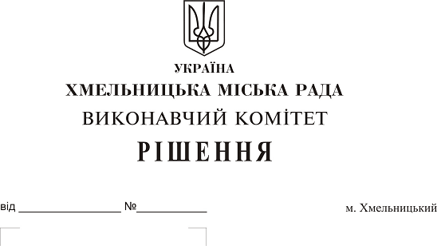

Про внесення на розгляд сесії міської ради пропозиції про надання згоди на безоплатну передачу в комунальну власність територіальної громади міста зовнішніх мереж водопостачання та водовідведення на прв. Тракторному,35/1 ТДВ «Хмельницькзалізобетон»

Розглянувши клопотання ТДВ «Хмельницькзалізобетон», керуючись Законом України «Про місцеве самоврядування в Україні», Законом України «Про передачу об’єктів права державної та комунальної власності», рішенням сорок другої сесії міської ради від 17.09.2014 № 17, виконавчий комітет міської ради

ВИРІШИВ:

1. Внести на розгляд сесії міської ради пропозицію про надання згоди на безоплатну передачу в комунальну власність територіальної громади міста зовнішніх мереж водопостачання довжиною 680 пог.м. та водовідведення довжиною 1110 пог.м. на прв. Тракторному, 35/1 ТДВ «Хмельницькзалізобетон», за умови використовувати їх за цільовим призначенням і не відчужувати в приватну власність.
2. Контроль за виконанням рішення покласти на заступника міського голови А. Нестерука.

Міський голова О. Симчишин

